**MINISTERIO DE EDUCACIÓN AUDITORIA INTERNA CUA No.:88518**

**MINISTERIO DE EDUCACIÓN ACTIVIDADES ADMINISTRATIVAS**

**Seguimiento a recomendaciones de la auditoría de gestion del Presupuesto de Ingresos y Egresos 2019 Direccion de Recursos Humanos**

**DEL 01 DE ENERO AL 30 DE SEPTIEMBRE DE 2019**

**GUATEMALA, OCTUBRE DE 2020**

**INDICE**

INTRODUCCION 1

OBJETIVOS 1

ALCANCE DE LA ACTIVIDAD 1

RESULTADOS DE LA ACTIVIDAD 1

ANEXOS 3



# INTRODUCCION

De conformidad con el nombramiento de Auditoria No. 88518-1-2020, de fecha 31 de agosto de 2020, fui nombrado para realizar Auditoría Administrativa del primer seguimiento a las recomendaciones emitidas por la Dirección de Auditoría Interna

–DIDAI- del Ministerio de Educación, en el informe CUA 79421-1-2019.

# OBJETIVOS

GENERAL

Realizar seguimiento a las recomendaciones emitidas por la Dirección de Auditoria Interna –DIDAI-, en el informe CUA 79421-1-2019.

ESPECIFICOS

Verificar si existen recomendaciones implementadas, en proceso e incumplidas.

# ALCANCE DE LA ACTIVIDAD

Se efectuó el primer seguimiento a las recomendaciones emitidas por la Dirección de Auditoría Interna –DIDAI-, en el informe CUA 79421-1-2019 “Auditoría de Gestión de la Ejecución del presupuesto de ingresos y egresos”, periodo comprendido del 01 de enero al 30 de septiembre de 2019 de la Dirección de Recursos Humanos –DIREH-.

# RESULTADOS DE LA ACTIVIDAD

RECOMENDACIONES EN PROCESO (SR1)

De conformidad con el Formulario SR1 Implementación de Recomendaciones y la evaluación realizada a la documentación presentada, se estableció que se encuentran en proceso las recomendaciones del hallazgo relacionado con deficiencias de control interno, según el orden siguiente:

Hallazgo No. 1 “Expedientes de prestaciones laborales e indemnizaciones pendientes de pago”. De conformidad al análisis de las pruebas de cumplimiento presentadas, las recomendaciones se encuentran en proceso, debido a que no obstante la –DIREH- realizó las acciones pertinentes, a la fecha aún están pendientes 312 ex servidores de ser localizados, para que firmen las liquidaciones laborales. (Ver Anexo 1, 2, 3 y 4)

El resultado de que la recomendación se encuentre en proceso, propicia que se mantengan firmes las acciones correctivas, que el control interno no se fortalezca; así mismo, riesgo de posibles sanciones por el ente fiscalizador estatal, por

incumplimiento a las recomendaciones.

COMPROMISO ADQUIRIDO POR LOS RESPONSABLES

A través de Acta No. DIDAI-07-2020 de fecha 21 de octubre del 2020 del Libro de Actas Registro Número L2 39292 Autorizado por la Contraloría General de Cuentas el 07 de mayo de 2018, fue dado a conocer a los responsables de la administración, el resultado del primer seguimiento realizado, indicando el Director de la Dirección de Recursos Humanos –DIREH-, el Subdirector de Administración de Nómina, la Coordinadora del Departamento de Prestaciones Laborales, sobre el hallazgo que queda en proceso, que realizaran las gestiones necesarias para implementar las recomendaciones de auditoria en su totalidad, y se comprometieron a trasladar a la Dirección de Auditoría Interna en un término de 30 días hábiles que vencen el dos de diciembre de 2020, la documentación de soporte que evidencie la implementación de la recomendación que se encuentran en proceso, o indicar las gestiones realizadas.

Atentamente,

GUSTAVO ADOLFO FLORES COLON

Auditor

JORGE EFRAIN YOC COY

Supervisor

JULIA VICTORIA MONZON PEREZ

Director

# ANEXOS

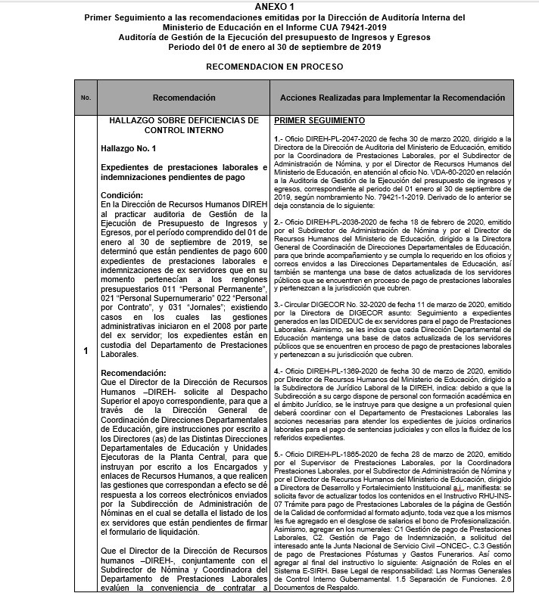Anexo 1

Anexo 1

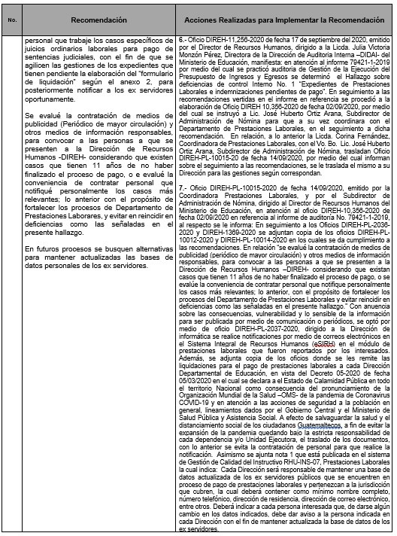

Anexo 1

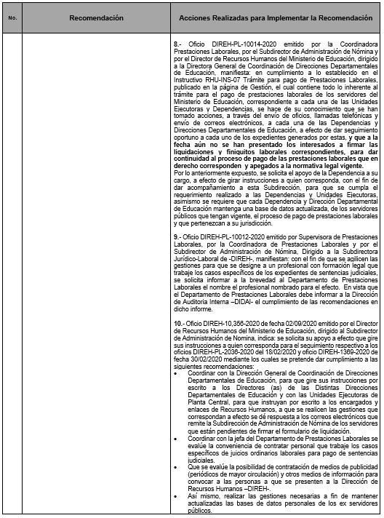

Anexo 1

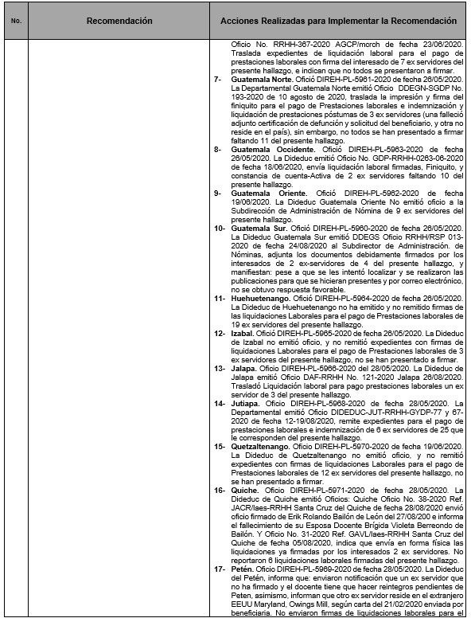

Anexo 1

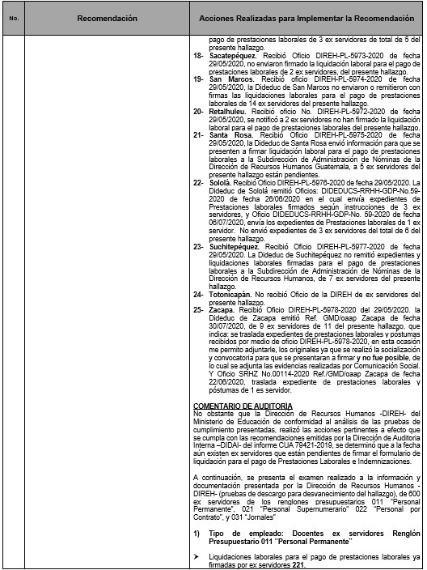

Anexo 1

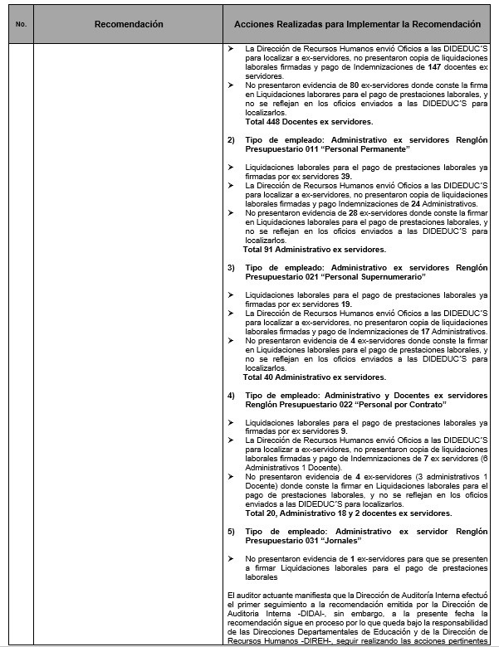

Anexo 1

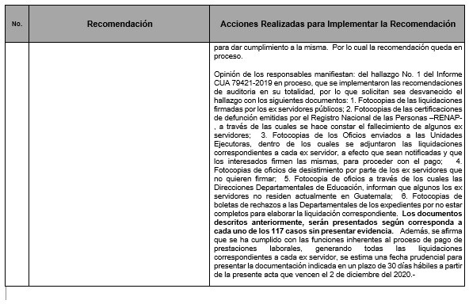

Anexo 2

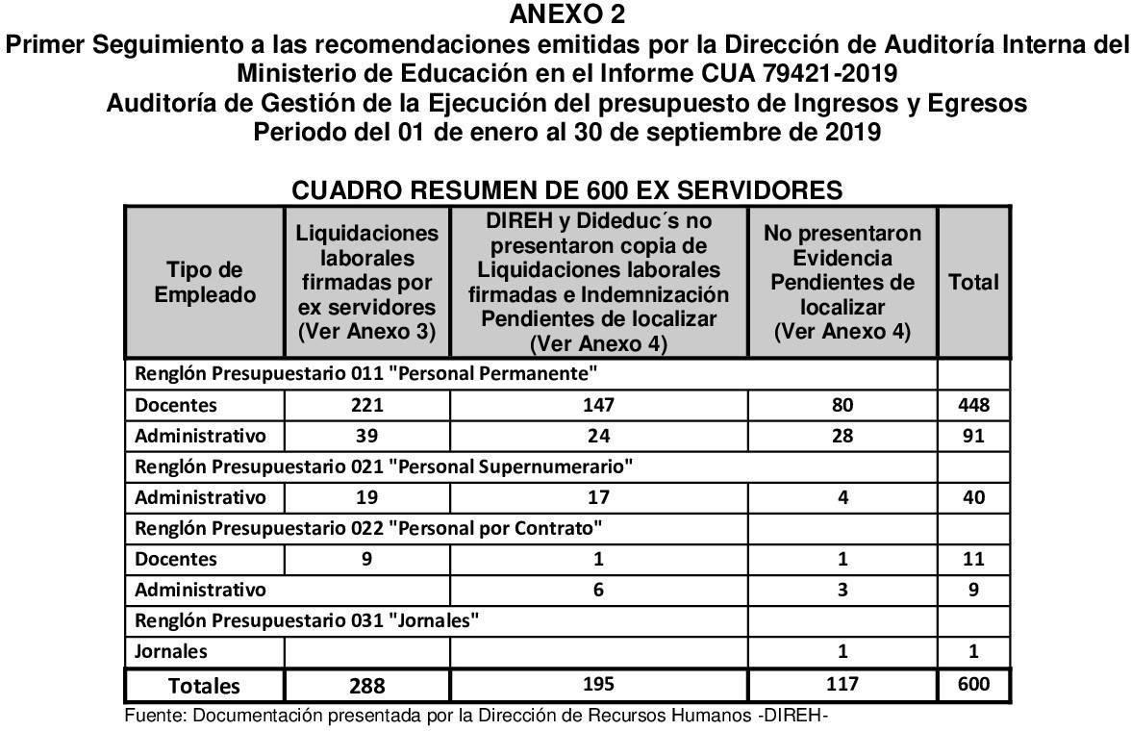

Anexo 3

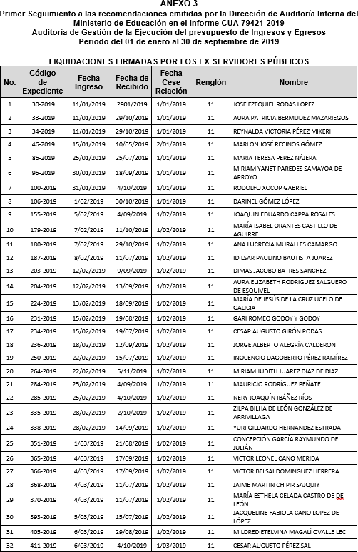

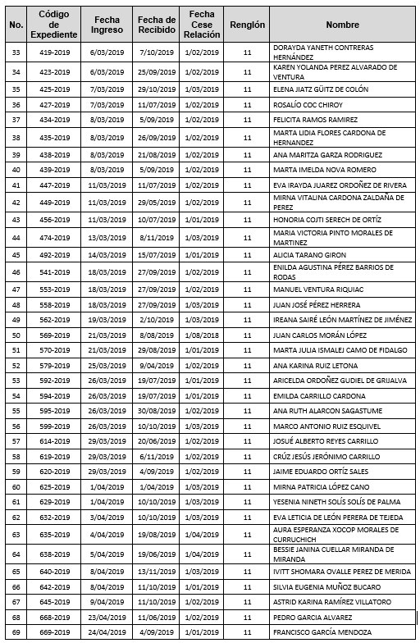Anexo 3

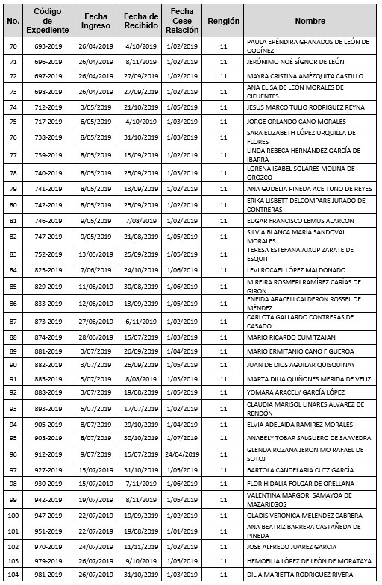Anexo 3

Anexo 3

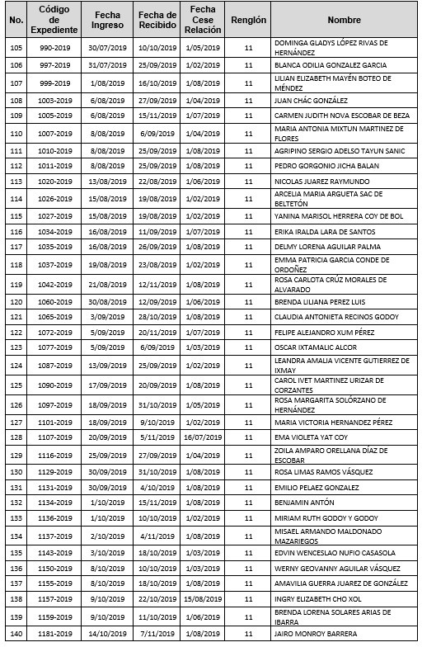

Anexo 3

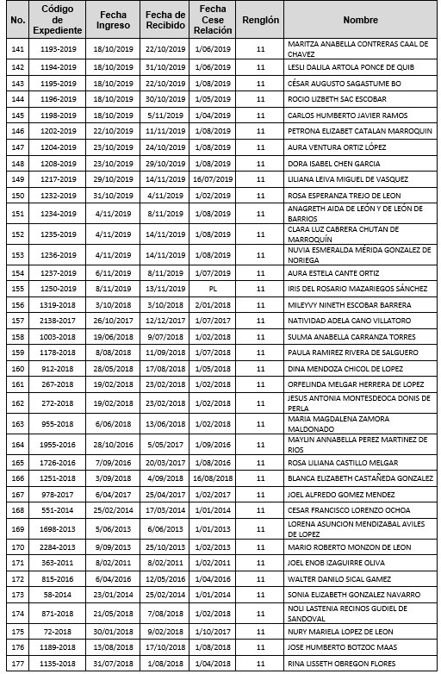

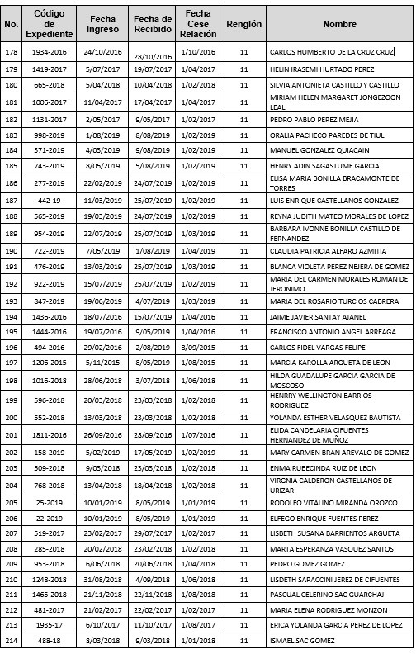Anexo 3

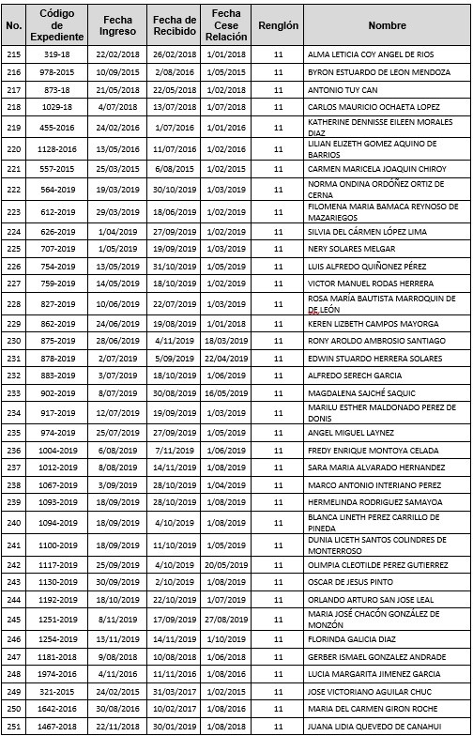Anexo 3

Anexo 3

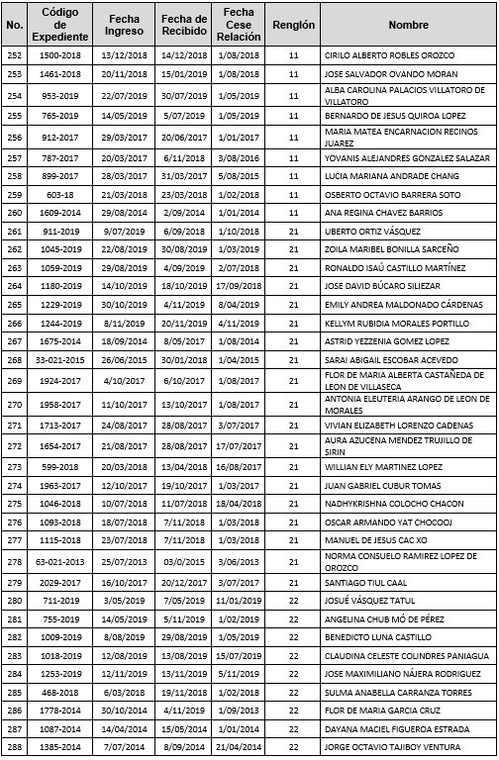

Anexo 4

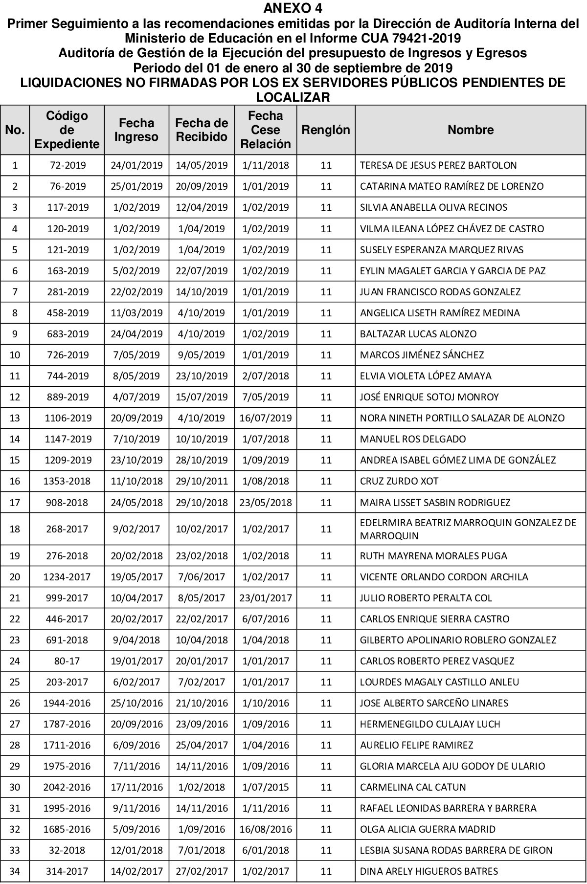

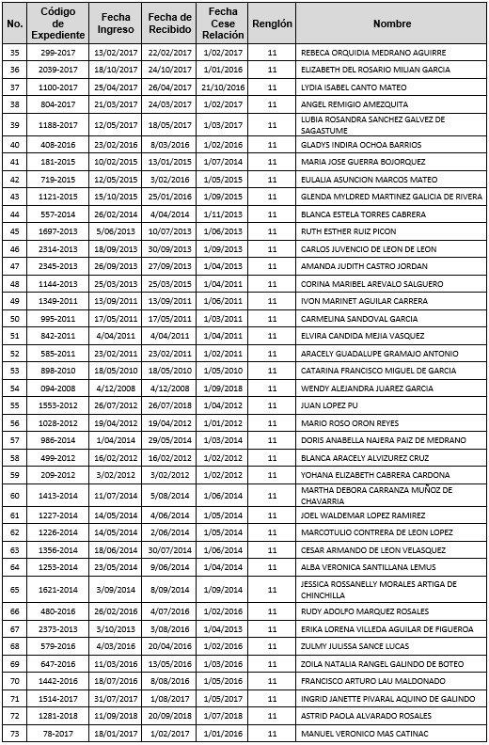Anexo 4

Anexo 4

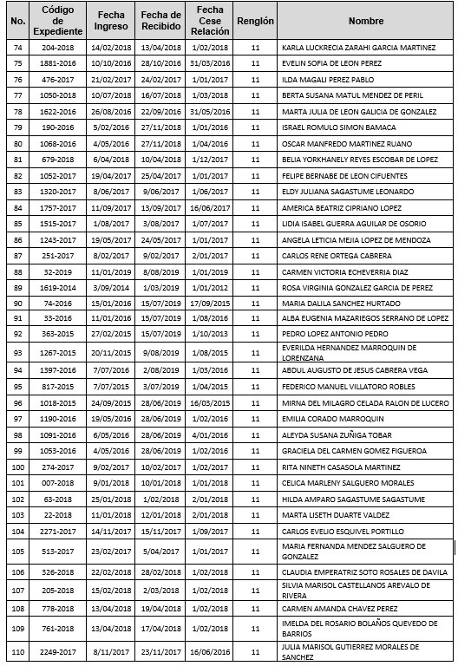

Anexo 4

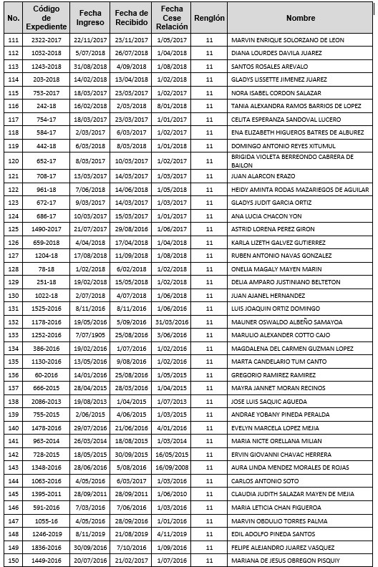

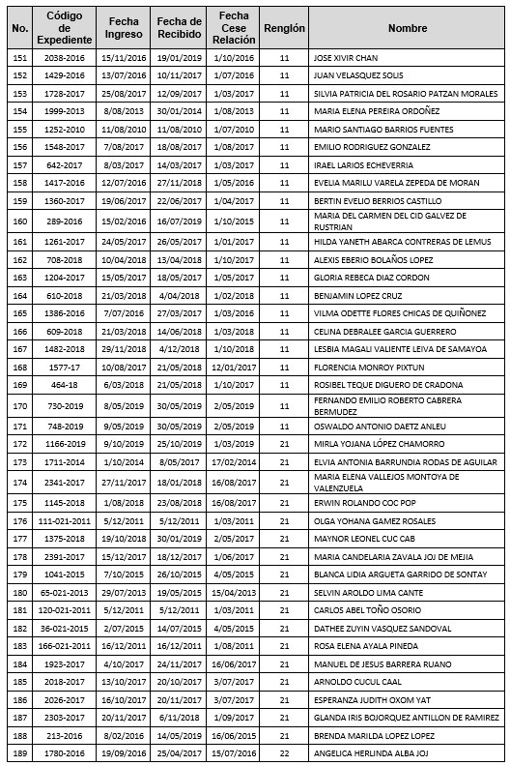Anexo 4

Anexo 4

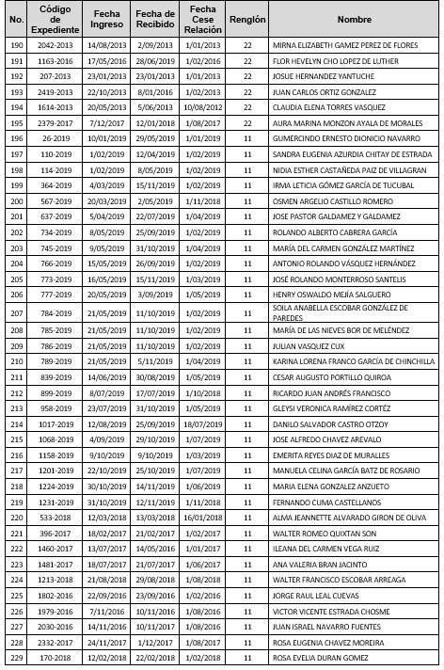

Anexo 4

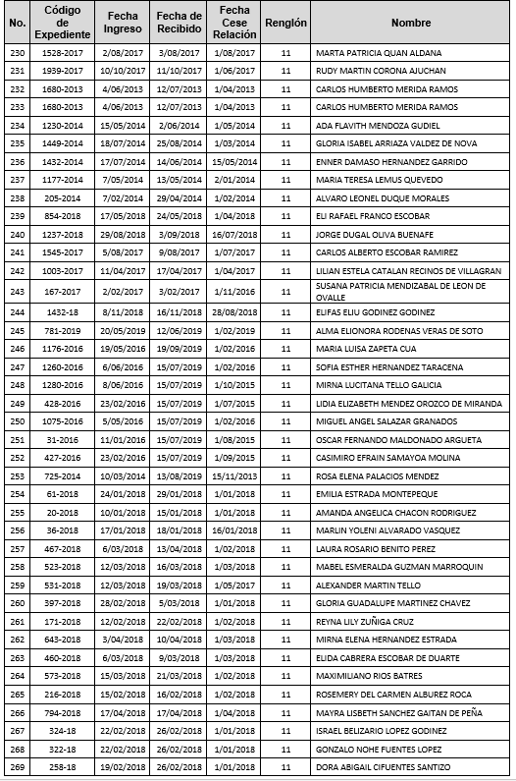

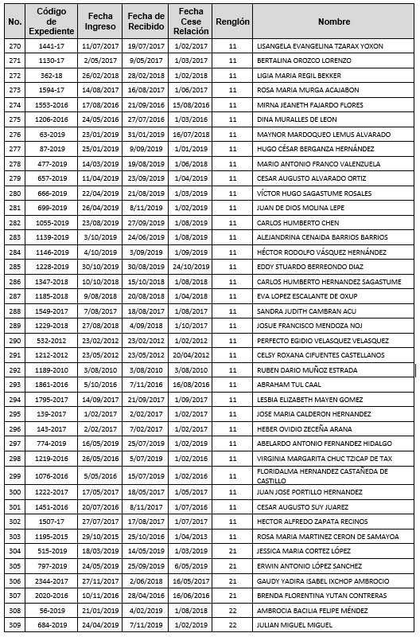Anexo 4

Anexo 4

